COLEGIO ISABEL RIQUELME U.T.P.

GUÍA DIGITAL N° 2
TAREA

ASIGNATURA : Ciencias Naturales
CURSO : 2° Básico
DOCENTE : Ma. Francisca Rojas A. / Catherín Parra Olguín
SEMANA : 6 al 10 de Abril
Objetivo de Aprendizaje: Explicar la función de algunos órganos de nuestro cuerpo fundamentales para vivir.

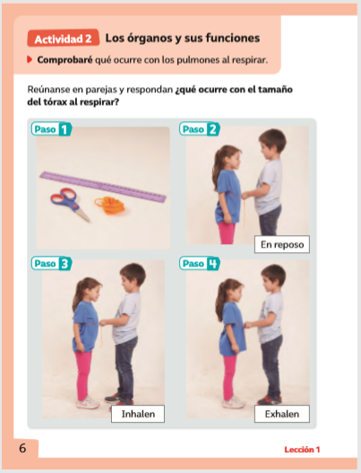
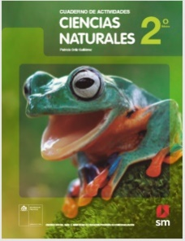
OCUPAREMOS NUESTRO TEXTO DE ESTUDIO PARA OBSERVAR Y COMPROBAR LAS FUNCIONES DE ALGUNOS ORGANOS VITALES DE NUESTRO CUERPO.

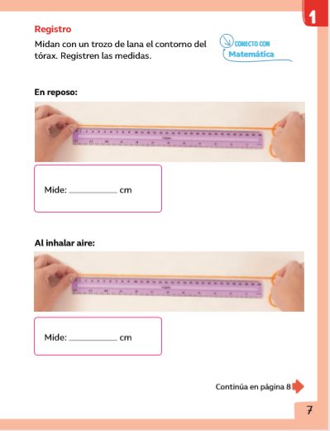

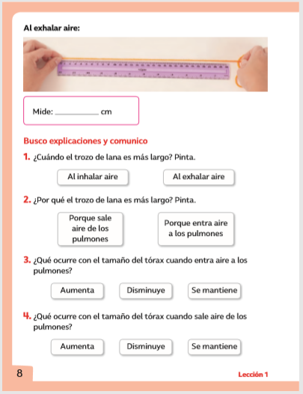

Alumnos y alumnas:
-Espero que se te encuentres bien
-Confío en tu honestidad y necesito que utilices esta hoja al final de haber realizado tus ejercicios, ya que te entrego el solucionario con la finalidad que compares tu respuesta.

SI TIENES TODO BIEN FELICITACIONES
SI TE EQUIVOCASTE CONOCERÁS DONDE ESTUVO TU ERROR.

Solucionario

Página 8

Busco explicaciones y comunico

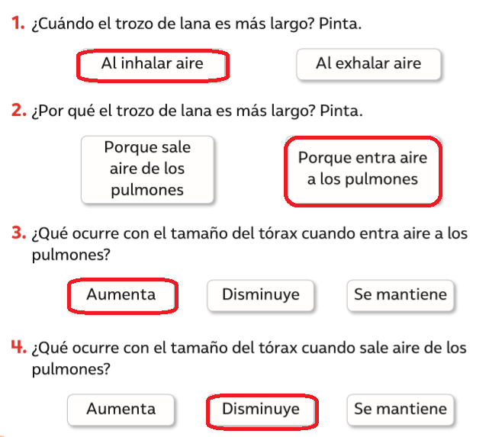

“FELICITACIONES POR TU HONESTIDAD TU ERES CAPAZ TEN PRESENTE
DE LOS ERRORES SE APRENDE”

